FUNCÍON INVERSA
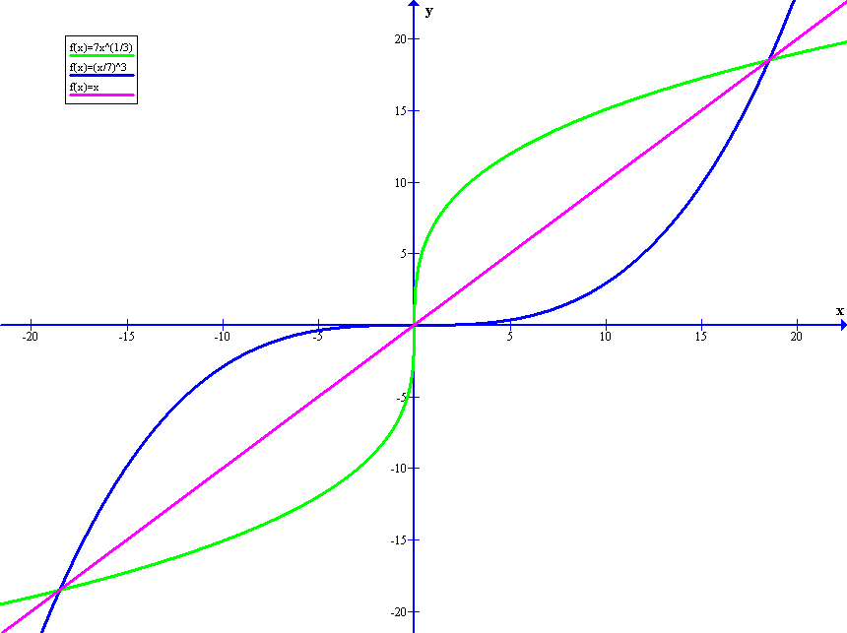

f(x) = f ’(x) =

